**INDICAÇÃO Nº ________**__**/2025**

**PROTOCOLADO SOB O Nº __________/2025**

**EM _______________/2025**

**INDICAÇÃO**

**O Vereador que abaixo assina, após ouvida a Casa na forma regimental, INDICA** ao Executivo Municipal que a Secretaria Municipal de Zeladoria em conjunto com Secretaria Municipal da Causa Animal, realize um estudo técnico de viabilidade para construção de espaços de lazer para animais de estimação no perímetro urbano do Município, com estrutura e regras que julgarem necessária para o convívio dos mesmo.

Rio Grande, 06 de janeiro de 2025

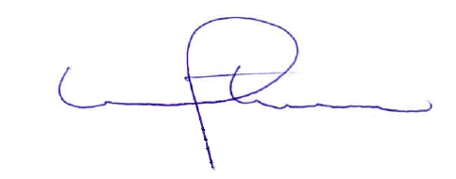

**Luiz Francisco Spotorno**

**Vereador do PT**

**Justificativa:** A criação de áreas de lazer para animais de estimação se torna necessária pela expansão das cidades, o que faz diminuir o espaço urbano livre e as áreas de lazer para os animais domésticos. Além disso, uma pesquisa do IBGE e do Instituto Pet Brasil, realizada em 2020, mostrou que os animais de estimação estão cada vez mais presentes nas famílias. Segundo especialistas, o ato de brincar com os animais, os auxilia no desenvolvimento físico e mental, ajudando a reduzir a ansiedade e melhorando a qualidade de vida.